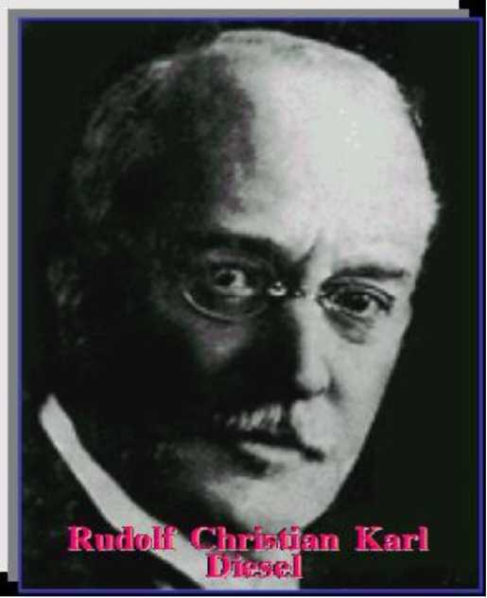
Dizel četvototaktni motori SUS
Nemački Inženjer I Inovator Rudolf Christian Karl Diesel (1858-1913) Mnogo Je Doprineo Razvoju Motora Sus. U Njegovu Čast Se Danas Jedna Grupa Motora Sus Naziva Dizel Motorima.
Rudolf Diesel Je Još Kao Mladić Bio Opčinjen U to Vreme Korišćenim Lenoir-Ovim Motorom Parnim Mašinama. U Toku Studija Naučio Je Od Svog Profesora Linde, Inače Tada Čuvenog Inovatora Da Toplotni Motori Mogu Da Dostignu Znatno Bolje Karakteristike. Zato Je 1890. Godine Predložio Izvrsnu Ideju "Kako Može Biti Poboljšan Proces Sagorevanja". Njegova Ideja Se Sastojala U Tome Da Se U Cilindar Unosi Čist Vazduh, Da Se Taj Vazduh Sabija U Cilindru Do Pritiska Oko 200 Bar, Kada Bi Se U Njega Ubrizgavalo Teško Gorivo (Sirova Nafta Ili Petroleum). Visoki Stepen Zagrejanosti Sabijenog Vazduha Izazvao Bi Trenutno Zapaljenje Goriva, Putem Procesa Samopaljenja (Ne Postoji Potreba Za Svećicom Za Proizvodnju Varnice). Međutim, Princip Rada Dizelovog Motora Nije Za to Vreme Bio Tako Prost, Kako to Prosto Zvuči. Pretvaranje Ideje U Praksu Stvaralo Je Mnogo Problema, Jer Ni Jedna Mašina Do Tada Nije Koristila Tako Visoki Pritisak I Temperatru. U Saradnji Sa Maschinefabrik Augsburg (Man) U Nemačkoj 1893. Godine Bio Je Pokušaj Da Se Proizvede Prvi Motor, Ali Je Taj Pokušaj Bio Bezuspešan. Utrošeno Je Više Godina Na Usavršavanju, Da Bi 1896. Godine Bio Proizveden Motor Sa Stepenom Iskorišćenja Oko 25% (Mnogo Veći Nego Kod Drugih Mašina Toga Vremena). Međutim, Prva Uspela Konstrukcija Motora Nastala Je U Saradnji Sa Firmom Krupp Iz Esena 1897. Godine, Kada Se I
Smatra Nastanak Dizel Motora. Komercijalna Proizvodnja Motora Išla Je Veoma Usporeno, Jer Ubrizgavanje Goriva Pomoću Sabijenog Vazduha Zahtevala Je Komplikovane,Teške I Skupe Dopunske Uređaje, A Nastale Su I Teškoće Oko Priznavanja Patenta. Svemu Ovome Je Još Doprinosila I Jako Visoka Cena Sirove Nafte I Petroleuma. Zajedno Sa Švajcarskom Kompanijom Saurer 1908. Godine Je Proizveo I Male Motore Primenjive Za Vozila. Na Kraju Kad Je Potpuno Osiromašio I Kad Ni Sam Više Nije Verovao U Uspešan Razvoj Svog Motora Diesel Se Odlučuje Na Odlazak U Smrt. Utopio Se 29.09 1913. Godine Pri Prelazu U Englesku. Pre Odlaska U Smrt Porodici Je Ostavio 30 000 Maraka, Poslednji Ostatak Nekadašnjeg Velikog Bogastva.
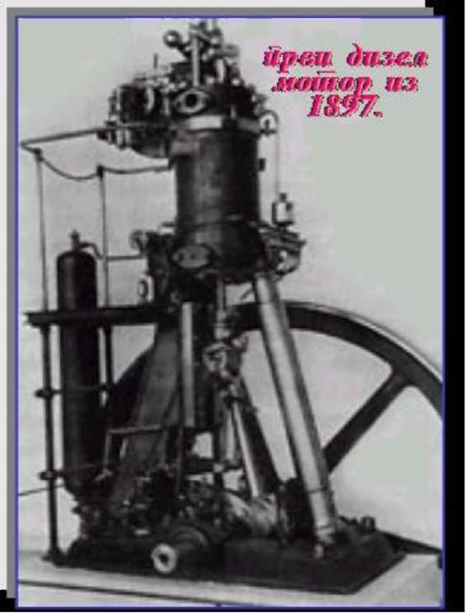
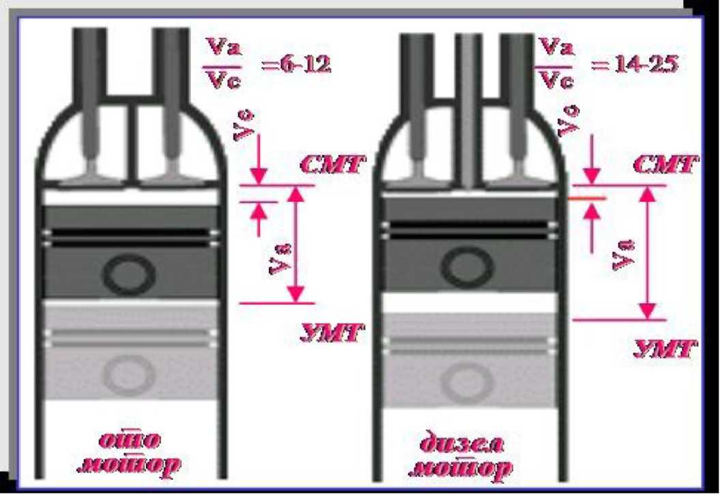
Glavni Nedostatak Dizel Motora Bilo Je Ubrizgavanje Goriva U Cilindar Posredstvom Sabijenog Vazduha. Desetak Godina Posle Smrti Rudolfa Diesela, Tačnije 1922. Godine Robert Bosch Je Odlučio Da Razvije Novi Uređaj Za Ubrizgavanje Goriva U Dizel Motor. Korišćenjem Već Stečenih Iskustava Iz Oblasti Proizvodnje Pumpi Za Podmazivanje, Uz Već Zavidan Nivo Razvoja Alatnih Mašina 1925. Godine Se Definiše Konačan Oblik Pumpe.. 1927. Godine Počela Je Prva Serijska Proizvodnja Pumpe, Koja Je Bila Sposobna Da Izvede Potpuno Zahtevani Zadatak, A Što Je Dovelo Do Ponovnog Razvoja Dizel Motora I Njihove Široke Primene .
Stepen Sabijanja (E=va/vc), Kao Osnovna Geometrijska Karakteristika Motora Odražava Meru Promene Zapremine Cilindra Pri Kretanju Klipa Od Umt Do Smt, Odnosno Stepen Sabijanja Radnog Tela. Kod Dizel Motora Veličina Stepena Sabijanja Je Znatno Veća Nego Kod Oto Motora, A Što Se Objašnjava Potrebom Za Ostvarenjem Većeg Pritiska Sveže Smeše Kod Dizel Motora Da Bi Došlo Do Samopaljenja Ubrizganog Goriva (Vidi Sliku Desno).
Radni Ciklus Kod Dizel Motora Se Takođe Kao I Kod Oto Motora Izvodi U Toku Četiri Takta.
Princip Rada Dizel Motora Se Prikazuje Na Sledećim Slikama.
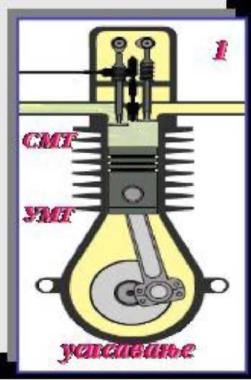
Za Vreme Takta Usisavanja Klip Se Kreće Od Smt Za to Vreme Je Posredstvom Razvonog Mehanizma Otvoren Usisni Ventil I Cilindar Se Puni Svežom Smešom Koju Predstavlja Čist Vazduh.
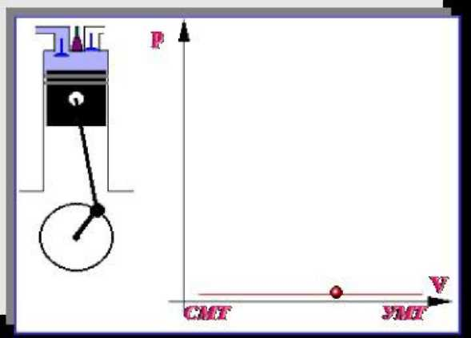

U Taktu Sabijanja Razvodni Mehanizam Drži Zatvorena Oba Ventila (Usisni, Izduvni), Klip Se Kreće Od Umt Prema Smt. Vazduh (Sveža Smeša) Se Sabija, Usled Čega Mu Raste Pritisak I Temperatura.
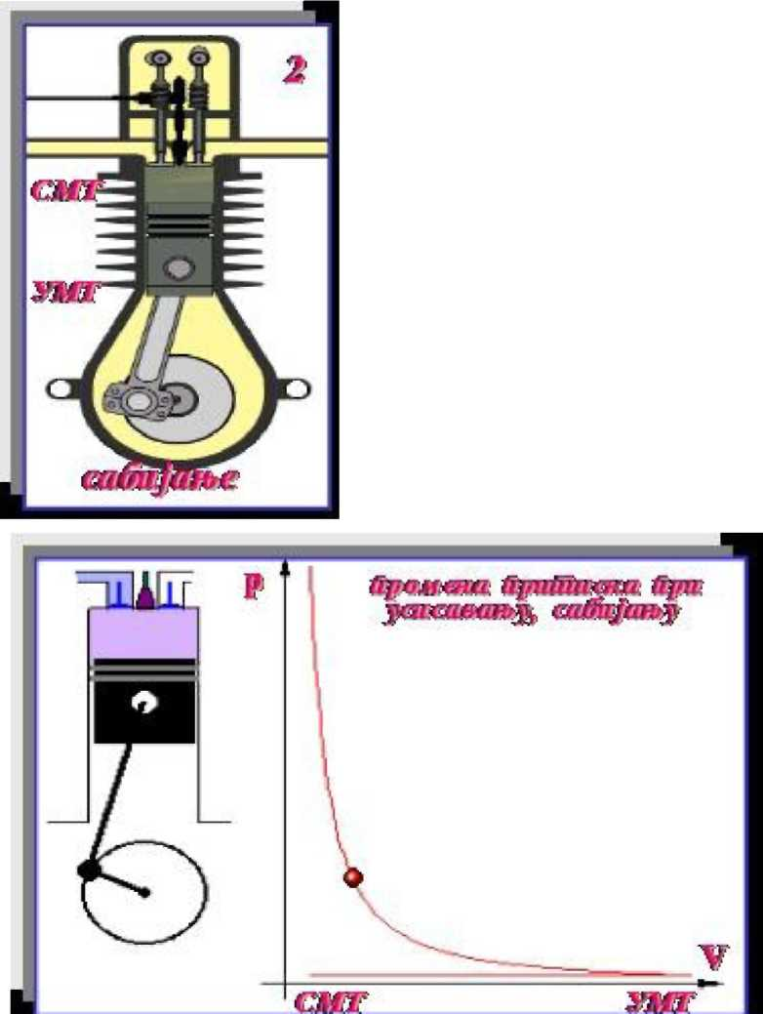

Dolaskom Klipa U Smt (U Taktu Sabijena) Posredstvom Pumpe Visokog Pritiska U Sabijeni I Vreo Vazduh Se Ubrizgava Određena Doza Težeg Tečnog Goriva. Usled Visokog Stepena Zagrejanosti Sabijenog Vazduha Dolazi Do Samopaljenja Ubrizganog Goriva I Nastanka Aktivnog Procesa Sagorevanja. Nastali Produkti Sagorevanja Deluju Na Klip I Pomeraju Ga Prema Umt, Stvarajući Koristan Rad. Ovo Je Znači (Kao I Kod Oto Motora) Radni Takt.
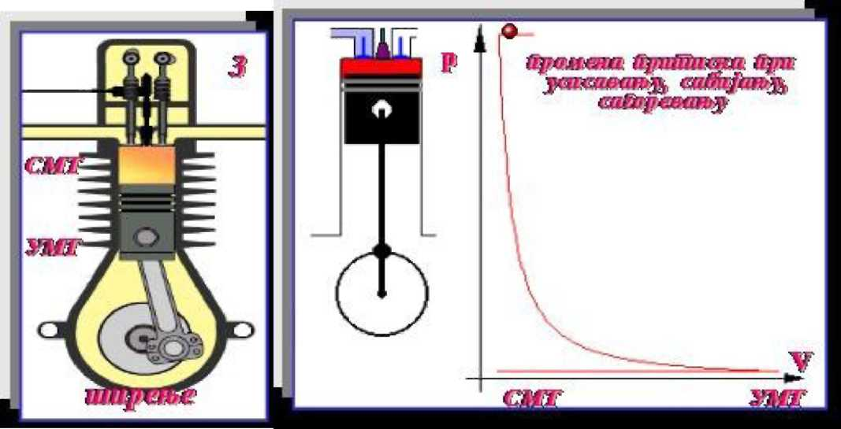

Dolaskom Klipa U Umt Radno Telo Je Odalo Najveći Deo Energije Pa Se Posredstvom Razvodnog Mehanizma Otvara Izduvni Ventil I Radno Telo Se Odvodi U Atmosferu. Kretanjem Klipa Prema Smt Vrši Se Popotpunije Istiskivanje Radnog Tela. Dolaskom Klipa U Smt Završava Se Radni Ciklus Četvorotaktnog Dizel Motor.
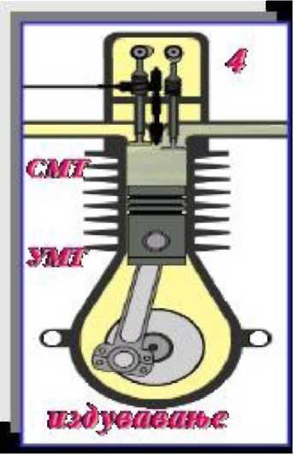
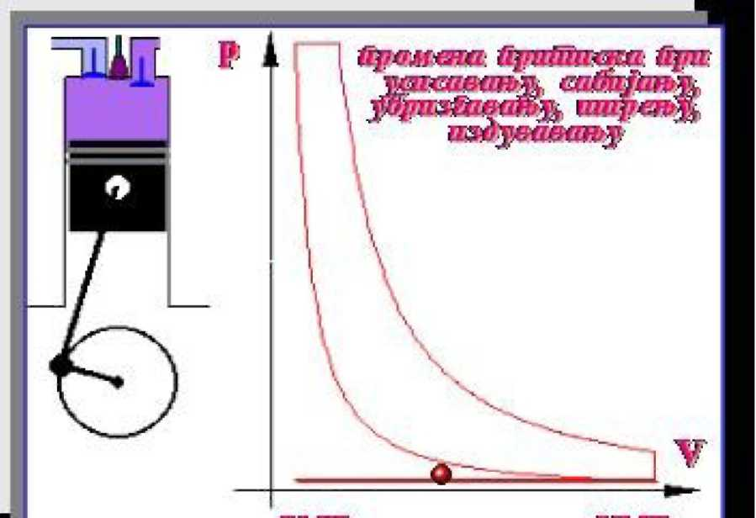

Rad Motora Se Nastavlja Istovetnim Sledećim Ciklusom.
Na Osnovu Prikazane Analize Rada Četvorotaknih Oto I Dizel Motora Može Se Uočiti Šta Je to Što Ih Razlikuje I Kako Te Razlike Utiču Na Njihove Karakteristike:
1. kod Oto Motora Formiranje Smeše Goriva I Vazduha Izvodi Se Van
cilindra (Spoljno Obrazovanje Smeše), Što Dozvoljava Da Se Formiranje
te Smeše Izvede Uz Dobro Mešanje I Homogenizaciju (Kaže Se Da Oto
motori Rade Sa Homogenom Smešom). Homogena Smeša Omogućuje
brzo Sagorevanje.
Kod Dizel Motora Formiranje Smeše Goriva I Vazduha Vrši Se U Unutrašnjosti Samog Cilindra (Unutrašnje Obrazovanje Smeše). Oko Kapljica Ubrizganog Goriva U Sabijenom Vazduhu Formira Se Smeša Različitog Sastava. U Centru Kapljice Nalazi Se Čisto Gorivo, Dok Se Na Periferiji Kapljice Formira Upaljiva Smeša, Koja Počinje Da Sagoreva. Formiranje Smeše Se Izvodi Znači Tokom Procesa Sagorevanja. Same Kapljice Su Neravnomerno Raspoređene Po Prostoru Za Sagorevanje. Neravnomeran Sastav Smeše Oko Kapljica I Neravnomerna Raspodela Kapljica U Prostoru Za Sagorevanje Ukazuju Da Rad Dizel Motora Se Izvodi Sa Heterogenom (Nehomogenom) Smešom),
2. upaljenje Formirane Smeše Kod Oto Motora Se Izvodi Posredstvom
varnice (Spoljašnje Energije). Homogena Smeša Ne Sme Da Se Nađe U
uslovima Samopaljenja, Kako Ne Bi Došlo Do Njene Eksplozije,
odnosno Detonantnog Sagorevanja. Brzina Sagorevanja Se Reguliše
brzinom Prostiranja Fronta Plamena Kroz Prostor Za Sagorevanje.
upaljenje Formirane Smeše Kod Dizel Motora Vrši Se Na Račun
Sopstvene Energije Sabijenog Vazduha (Zagrejan Iznad Temperature Samopaljenja), A Brzina Procesa Sagorevanja Zavisi Od Brzine Obrazovanja Smeše Nakon Ubrizgavanja Goriva U Cilindar. Ovo Omogućava Da Se Postiže Kontrolisano Sagorevanje, Sa Malim Porastom Pritiska,
- S Bzirom Na Način Sagorevanja Oto Motori Rade Sa Manjim Viškom Vazduha Od Dizel Motora, Pa Zbog Toga Mogu Da Razviju Veću Snagu Iz Jedinice Zapremine U Odnosu Na Dizel Motore,
- Oto Motori Rade Sa Manjim Pritiscima Radnog Tela U Cilindru, Pa Su Zbog Toga Dimenzije I Masa Elemenata Oto Motora Manje Od Dimenzija I Mase Elemenata Dizel Motora. Iz Istih Razloga Oto Motori Su Pogodniji Za Dobro Prihvatanje Promenjivih Režima Rada,
- Najveći Nedostatak Oto Motora U Odnosu Na Dizel Motore Je Nešto Lošija Ekonomičnost, A Što Je Pristeklo Zbog Manjeg Stepena Sabijanja, Koji Se Ograničava Opasnošću Od Detonantnog Procesa Sagorevanja,
- Kao Posledica Navedenih Osobenosti Oto I Dizel Motora, Oto Motori Se Koriste Tamo Gde Se Traže Lake Konstrukcije I Dovoljna Snaga (Putnički Automobili, Motocikli, Mopedi, Laki Brodski Motori, Manji Agregati, Manji Avionski Motori Itd.), Dok Se Dizel Motor Obavezno Koristi Za Težu Mehanizaciju (Teretne Automobile, Autobuse, Srednje I Veće Brodske Motore, Građevinsku I Poljoprivrednu Mehanizciju, Industrijsku I Agregatnu Primenu I Sl.).

Www.Maturski.Org

